新 书 推 荐

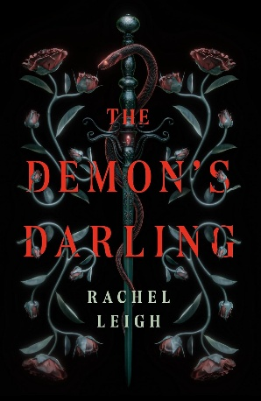
中文书名：《恶魔的宠儿》（“灰烬之屋”系列第一部）
英文书名：THE DEMON'S DARLING: House of Ash: Book 1
作 者：Rachel Leigh
出 版 社：Saturday Books/St. Martin's Publishing Group
代理公司：ANA/Brady
页 数：277页
出版时间：2027年7月
代理地区：中国大陆、台湾
审读资料：电子稿
类 型：奇幻小说

内容简介：

父亲死因蹊跷，拉克·沃斯（Lark Voss）回到了受诅咒的哈罗威克镇（Harrowick），回到了黑谷庄园（Blackvale Estate）。在这个现代小镇，关于黑暗魔法与地下隐秘力量的传言仍未消散。她继承的这座哥特式宅邸早已破败，里面有紧锁的房间，也藏着尘封的秘密。对外，她是来继承遗产的；真正的目的却是复仇。

在探查庄园时，拉克找到了父亲藏起的日记，得知沃斯家族一段与禁忌契约有关的黑暗往事。她还在庄园深处发现一本被鲜血封印的诅咒之书。她破开封印，唤醒了阿什里尔（Ashriel）：一个美丽而残酷的恶魔，曾被束缚于沃斯家族的血脉。

拉克向阿什里尔提出交易：她帮他消灭当年囚禁他的人，换取足以复仇的力量。然而，这场交易很快演变成一场充满操控、猜疑与日渐滋长的欲望的角力，甚至可能毁掉一切。

故事元素：
- 毫无道德底线的男主角
- 游走于道德灰色地带的女主角
- 被迫朝夕相处
- 彼此敌对，却又有肉体关系
- “谁敢碰她，谁就得死”式的保护欲
- 复仇主线
- 现代背景下的闹鬼宅邸
- 《继承之战》（Succession）式的家族争斗氛围
- 元素魔法

作者简介：


瑞秋·利（Rachel Leigh）是《今日美国》（USA Today）畅销书作家，也是作品畅销多国的新成人黑暗爱情小说作家。她喜欢塑造有缺点却令人难以抗拒的男主角，以及坚强、百折不挠的女主角。她的故事融合了黑暗元素、一丝悬念和大量火热情节，适合喜欢带点危险气息的爱情故事的读者。她希望带读者经历一段难忘的冒险，也让他们相信，即使身处最黑暗的时刻，爱仍能战胜一切。瑞秋与丈夫、三个孩子和几只备受宠爱的宠物住在密歇根州。不埋头读书的时候，她通常穿着舒适的紧身裤，手捧咖啡，一口气追看自己喜欢的真人秀。

感谢您的阅读！
请将反馈信息发至：版权负责人
Email：Rights@nurnberg.com.cn
安德鲁·纳伯格联合国际有限公司北京代表处
北京市海淀区中关村大街甲59号中国人民大学文化大厦1705室, 邮编：100872
电话：010-82504106
公司网址：http://www.nurnberg.com.cn
书目下载：http://www.nurnberg.com.cn/booklist_zh/list.aspx
书讯浏览：http://www.nurnberg.com.cn/book/book.aspx
视频推荐：http://www.nurnberg.com.cn/video/video.aspx
豆瓣小站：http://site.douban.com/110577/
新浪微博：安德鲁纳伯格公司的微博_微博 (weibo.com)
小 红 书：“安德鲁读书”， “安德鲁童书”
微信订阅号：ANABJ2002


